|  |  |  |  |  |  |  |  |  |  |  |
| --- | --- | --- | --- | --- | --- | --- | --- | --- | --- | --- |
| **YILDIZ TEKNİK ÜNİVERSİTESİ** | | | | | | | | | | |
| **ELEKTRİK ELEKTRONİK FAKÜLTESİ / BİLGİSAYAR MÜHENDİSLİĞİ BÖLÜMÜ** | | | | | | | | | | |
| **Öğrencinin Adı Soyadı:** | | | **Öğrenci No:** | | | | | **İmza:** | | |
| **Dersin Adı: BLM2041 Bilg. Müh. için Sinyaller ve Sistemler Gr1** | | | **Tarih/Saat: 21/08/2021 14:30** | | | | | **Sınav süresi: 95 dk.** | | |
| **Sınav Türü: Vize Sınavı** | | | **Vize 1** | | **Vize 2** | | **Mazeret** | **Final** | | **Bütünleme** |
| **Unvan Ad-Soyad: Öğr. Gör. Dr. Ahmet Elbir** | | | | | | | | | | |
| **S1-20p** | **S2-20p** | **S3-30p** | | **S4-30p** | | **S5-0p** | | | **Vize-100** | |
|  |  |  | |  | |  | | |  | |

**Not: Bu belgenin sonunda ÖNEMLİ NOTLAR bölümünde verilen kurallara uygun olarak cevaplarınızı hazırlayınız ve sisteme yükleyiniz.**

**Note: Prepare your answers in accordance with the rules given in the IMPORTANT NOTES section at the end of this document and submit them to the system.**

**S1)** Aşağıdaki işaretlerin grafiğini çiziniz. / Plot the graphs of the signals given below. **(20p)**

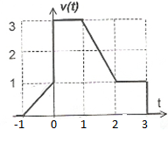

a) x[n] = (3-n). (u[n] – u[n-3])

b) y(t) = v(t). [u(t) – u(t-1)] + v(t).[δ(t+1) ]

**metin, beyaz tahta, belge içeren bir resim

Açıklama otomatik olarak oluşturuldu**

**S2)** Aşağıda verilen $x[n]$ girişi ve $h[n]$ impuls cevabı için çıkışı ($y[n]$) konvolüsyon işlemi yaparak bulunuz. Hesaplamaları adım adım yazınız, aksi halde doğrudan yazılan sonuçlar değerlendirilmeyecektir. / Find the output (y[n]) by convolution, using the input x[n] and the impulse response h[n] given below. Write the calculations step by step, otherwise the directly typed results will not be evaluated. (=). **(20p)**

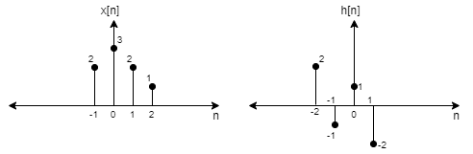

**metin, beyaz tahta içeren bir resim

Açıklama otomatik olarak oluşturuldu**

**S3)** Ayrık zamanlı x[n] işaretine ilişkin örnekler x[n] = [-1, 2, 0, **3**, -7, 6] olarak veriliyor. / Samples of the discrete-time signal *x[n]* are given as *x[n]* = [-1, 2, 0, **3**, -7, 6]. **(30p)**

a) x*[*n*]* işaretinin bağıntısını birim darbe (unit impulse) fonksiyonu cinsinden yazınız. / Write the equation of the signal x[n] in terms of unit impulse function.

b) *x[n]* işaretinin grafiğini ve *y[n] = x[n]. (u[n]-u[n+2])* işaretinin grafiklerini çiziniz. / Plot the graphs of the signals *x[n]* and *y[n] = x[n].(u[n]-u[n+2])*

c) x*[*n*]* işaretinin tek ve çift bileşenlerini hesaplayınız. / Calculate the odd and even components of *x[n]*  
d) y*[*n*]* işaretinin enerjisini hesaplayınız. / Calculate the energy of the signal, *y[n].*

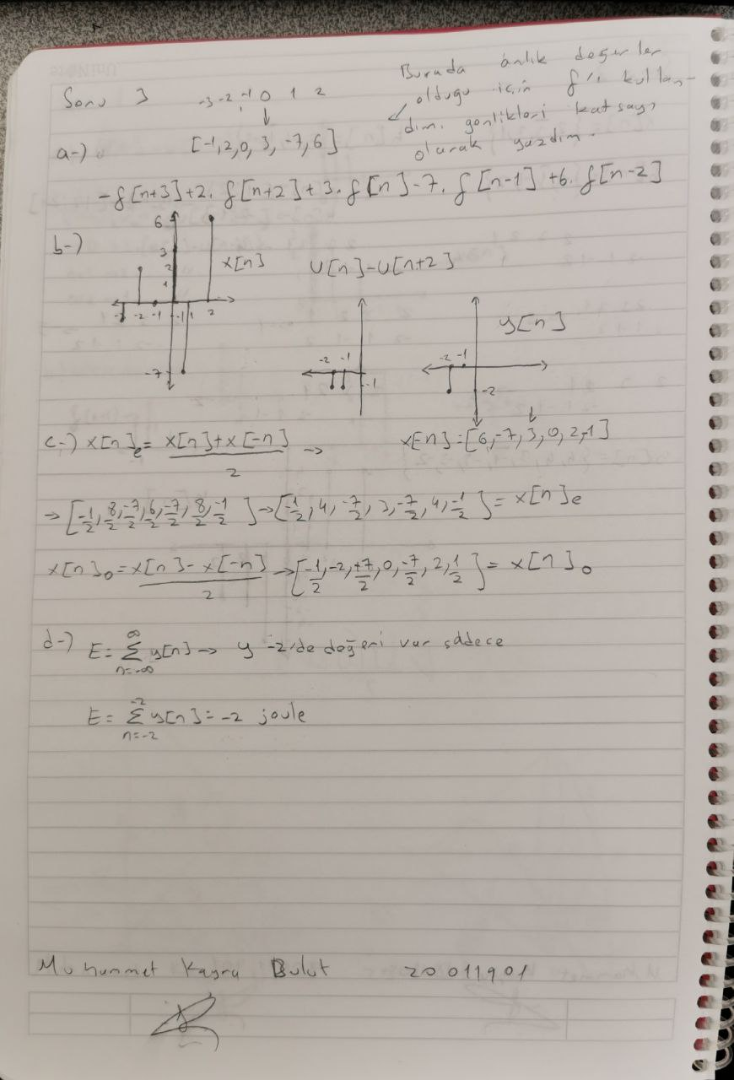

**S4)** Aşağıdaki şekilde periyodik bir x(t) işareti veriliyor. /A periodic signal x(t) is given as following. **(30p)**

a) İşaretin temel frekansını belirleyiniz. / Determine the fundamental frequency of the signal.

b) İşaretin DC bileşeninin değerini bulunuz (*a0*). / Find D.C. component of the signal (*a0*).

c) İşaretin fourier serisi bileşenlerini karmaşık gösterim yöntemiyle bulunuz -ck-, sonrasında ak ve bk katsayılarını hesaplayınız. / Find the fourier series components via complex notation -ck- and then obtain coefficients ak and bk.

d) İşaretin frekans spektrumunun ilk üç frekans bileşenini DC terimle birlikte çiziniz (a±1, a±2, a±3). / Plot the first three frequency components of the frequency spectrum of the signal together with the DC term. (a±1, a±2, a±3).

4

*x*(*t*)

-4 -2 0 2 4 6 8 *t*

-1

**metin içeren bir resim

Açıklama otomatik olarak oluşturuldu**

**metin, beyaz tahta içeren bir resim

Açıklama otomatik olarak oluşturuldu**

**ÖNEMLİ NOTLAR**

**1:** Cevaplarınız soruların altındaki boşluklarda olmalıdır. Bunun için belgenin çıktısını alıp doğrudan el yazınızla çözümleri ilgili boşluklara yazabilirsiniz veya başka bir kâğıda el yazınızla yazdığınız cevapların fotoğrafını ilgili boşluklara ekleyebilirsiniz. **Çözümlerinizi sadece WORD BELGESİ (.doc/.docx) formatında yükleyiniz.**

**2:** Her bir sayfanın altına İSİM, SOYİSİM ve İMZA ekleyiniz.

**3:** Sınavın son 5-10 dakikasını cevap yükleme süresi olarak ayırmayı unutmayınız. Kendiniz saat tutunuz, sistemin gösterdiği saat içsel olarak doğru olsa da bu saat bilgisi web tarayıcıda düzenli olarak güncellenmeyebiliyor.

**4:** Yüklemenin başarılı olduğunu gösteren ekranın ekran görüntüsünü delil olarak kaydediniz. Delil olmadan, olağan dışı hatalar sorunlar olunca e-mail vb. diğer kanallardan gönderilen çözümler kabul edilmeyecektir.

**5:** Sınavı sisteme başarılı bir şekilde yüklediğiniz gösteren ekran görüntüsü ile sınavınızı aşağıdaki linkten ayrıca yükleyebilirsiniz.

**https://forms.gle/nDjdHK6hfsK9rJbF7**

**IMPORTANT NOTES**

**1:** Your answers should be in the spaces below the questions. For this, you can print out the document and write the solutions directly in the relevant spaces with your handwriting, or you can add the photo of the answers you have handwritten on another paper to the relevant spaces. Only upload your solutions in **WORD DOCUMENT(.doc/.docx)** format.

**2:** Add NAME, SURNAME and SIGNATURE at the bottom of each page.

**3:** Do not forget to allocate the last 5-10 minutes of the exam as answer loading time. Keep your own clock, although the time shown by the system is internally correct, this time information may not be updated regularly in the web browser.

**4:** Save the screenshot of the screen showing that the upload was successful as evidence. Solutions sent through other channels such as e-mail will not be accepted when there are unusual errors and problems without evidence.

**5:** With the screenshot showing that you have successfully uploaded the exam to the system, you can submit your exam separately via the link below.

**https://forms.gle/nDjdHK6hfsK9rJbF7**